Вкладка 1
Федеральное государственное автономное образовательное учреждение высшего образования «Национальный исследовательский университет ИТМО»
Факультет программной инженерии и компьютерной техники
Лабораторная работа №1 (vtsh)
Вариант: proc-vfork shell-or cpu-calc-crc ema-replace-str

Выполнил:
Брагин Роман Андреевич
Проверил:
Сорокин Артем Николаевич
г. Санкт-Петербург
2025

Вариант:
- proc-vfork - Запуск подпроцесса с помощью системного вызова vfork
- shell-or - Выполнение команд с логическим оператором OR (|| в bash)
- cpu-calc-crc - Посчитать контрольную сумму crc для текста
- ema-replace-str - Поиск подстроки в тексте во внешней памяти и замена на другую строку

1. Задание:

Часть 1. Запуск программ
Необходимо реализовать собственную оболочку командной строки - shell. Shell должен предоставлять пользователю возможность запускать программы на компьютере с переданными аргументами командной строки и отображать время их выполнения (рассчитать как разность времени завершения и времени запуска).

Вариант: Запуск подпроцесса с помощью системного вызова vfork.

Часть 2. Логические операторы
В разработанное приложение командной оболочки необходимо добавить поддержку логических операторов (аналогичных операторам из Bash) согласно выданному варианту.

Вариант: shell-or - Выполнение команд с логическим оператором OR (|| в bash).

Оператор || выполняет следующую команду только если предыдущая завершилась с ненулевым кодом возврата. Если какая-либо команда завершилась успешно (код возврата 0), выполнение цепочки команд прекращается.

Часть 3. Анализ системы и мониторинг
Разработать параметризируемую программу-нагрузчик, которая будет однопоточно нагружать подсистему ввода-вывода (IO). Она должна принимать на вход следующие параметры:

- rw: read/write - режим нагрузки: чтение или запись;
- block_size: <number> - размер блока в байтах, с которым производится чтение/запись;
- block_count: <number> - количество блоков;
- file: <path string> - имя файла, с которым происходит работа;
- range: <number>-<number> - границы в пределах файла, в которые должны осуществляться запись/чтение, значение по умолчанию, 0-0, означает, что доступен весь файл;
- direct: on/off - открывать файл с опцией O_DIRECT (в обход кэшей ОС) или нет;
- type: sequence/random - режим выбора следующего блока для записи/чтения последовательно или случайно;

Разработать комплекс программ-нагрузчиков согласно выданному варианту:
Вариант CPU: cpu-calc-crc - Посчитать контрольную сумму crc для текста полученного конкатенацией фрагментов текста выбранных с помощью генератора случайных чисел.

Вариант EMA: ema-replace-str - Поиск подстроки в тексте во внешней памяти и замена на другую строку того же размера. Файл для поиска значения генерируется в произвольном формате, размер задается через параметр.

Провести исследование поведения ОС во время исполнения разработанных программ-нагрузчиков по следующему плану:
1. Перед запуском нагрузчика, попробовать оценить время работы программы или ее результаты и обосновать свои предположения.

2. Запустить программу-нагрузчик и зафиксировать метрики ее работы с помощью инструментов для мониторинга и профилирования. Сравнить полученные результаты с ожидаемыми. Объяснить наблюдаемое поведение. Продолжительность каждого запуска должна занимать достаточное для прекращения переходных процессов время, по крайней мере, минуту.

3. Определить количество одновременно запущенных процессов с программой-нагрузчиком, которое эффективно нагружает все ядра процессора в системе. Как распределяются показатели времени USER%, SYS%, WAIT%, а также полное время выполнения нагрузчика, какое количество переключений контекста (вынужденных и невынужденных) происходит при этом?

4. Увеличить количество нагрузчиков вдвое, втрое, вчетверо. Как изменились исследуемые показатели? Почему?

5. Объединить программы-нагрузчики в одну, реализованную при помощи потоков выполнения, чтобы один нагрузчик эффективно нагружал все ядра системы. Как изменились показатели времени для того же объема вычислений? Запустить одну, две, три таких программы. Как изменились исследуемые показатели? Почему?

6. Скомпилировать программу-нагрузчик с опцией агрессивной оптимизации. Как изменились исследуемые показатели? На сколько сократилось реальное время исполнения программы нагрузчика? Почему?

2. Листинг Программы:

2.1. Shell - основная программа:

2.1.1. bin/main.c
#include <stdio.h>
#include <unistd.h>
#include <vtsh.h>
#include <vtsh_utils.h>

int main() {
vtsh_setup_signal_handlers();
vtsh_setup_terminal();
(void)setvbuf(stdin, NULL, _IONBF, 0);
print_prompt();
vtsh_loop();
vtsh_restore_terminal();
return 0;
}

2.1.2. lib/vtsh_common.h
#pragma once

#include <stddef.h>

enum {
MAX_LINE_LENGTH = 4096,
MAX_ARGS = 256,
FILE_MODE = 0644
};

typedef struct {
char argv;
char* input_file;
char* output_file;
int background;
} Command;

typedef struct {
Command* commands;
size_t count;
int operator_type;
} CommandList;

2.1.3. lib/vtsh.c

#include "vtsh.h"

#include <stdio.h>
#include <string.h>
#include <unistd.h>

#include "vtsh_common.h"
#include "vtsh_completion.h"
#include "vtsh_executor.h"
#include "vtsh_parser.h"
#include "vtsh_utils.h"

static int is_exit_command(const char* trimmed) {
return strncmp(trimmed, "exit", 4) == 0 &&
(trimmed[4] == '\0' || trimmed[4] == '\n');
}

static void process_command_line(const char* trimmed) {
CommandList* cmd_list = vtsh_parse_line(trimmed);
if (cmd_list == NULL) {
(void)printf("Syntax error\n");
} else if (cmd_list->count > 0) {
vtsh_execute_command(cmd_list);
}
if (cmd_list != NULL) {
vtsh_free_command_list(cmd_list);
}
}

static int handle_eof(ssize_t bytes_read, char* line, size_t* pos) {
if (bytes_read == 0) {
if (*pos == 0) {
if (is_interactive()) {
(void)printf("\n");
}
return 1;
}
*pos = 0;
line[0] = '\0';
if (is_interactive()) {
(void)printf("\n");
}
print_prompt();
}
return 1;
}

static void handle_tab(char* line, size_t* pos) {
line[*pos] = '\0';
vtsh_complete(line, pos);
}

static int handle_ctrl_d(char* line, size_t* pos) {
if (*pos == 0) {
if (is_interactive()) {
(void)printf("\n");
}
return 1;
}
*pos = 0;
line[0] = '\0';
if (is_interactive()) {
(void)printf("\n");
}
print_prompt();
return 0;
}

static void handle_backspace(char* line, size_t* pos) {
if (*pos > 0) {
(*pos)--;
memmove(line + *pos, line + *pos + 1, strlen(line + *pos + 1) + 1);
if (is_interactive()) {
(void)printf("\b \b");
(void)fflush(stdout);
}
}
}

static int handle_newline(char* line, size_t* pos) {
if (is_interactive()) {
(void)printf("\n");
}
line[*pos] = '\0';
*pos = 0;

char* trimmed = trim_whitespace(line);

if (strlen(trimmed) == 0) {
print_prompt();
return 0;
}

if (is_exit_command(trimmed)) {
return 1;
}

process_command_line(trimmed);
print_prompt();
return 0;
}

static void handle_regular_char(char chr, char* line, size_t* pos) {
if (*pos < MAX_LINE_LENGTH - 1) {
line[(*pos)++] = chr;
line[*pos] = '\0';
if (is_interactive()) {
(void)printf("%c", (unsigned char)chr);
(void)fflush(stdout);
}
}
}

void vtsh_loop() {
char line[MAX_LINE_LENGTH];
size_t pos = 0;

while (1) {
char chr = '\0';
ssize_t bytes_read = read(STDIN_FILENO, &chr, 1);

if (bytes_read <= 0) {
if (handle_eof(bytes_read, line, &pos)) {
break;
}
continue;
}

if (chr == '\t') {
handle_tab(line, &pos);
} else if (chr == '\004') {
if (handle_ctrl_d(line, &pos)) {
break;
}
} else if (chr == '\b' || chr == '\177') {
handle_backspace(line, &pos);
} else if (chr == '\n' || pos >= MAX_LINE_LENGTH - 1) {
if (handle_newline(line, &pos)) {
break;
}
} else {
handle_regular_char(chr, line, &pos);
}
}
}

2.1.4. lib/vtsh_executor.c

#include "vtsh_executor.h"

#include <errno.h>
#include <fcntl.h>
#include <stdio.h>
#include <sys/wait.h>
#include <unistd.h>

// NOLINTNEXTLINE
extern char environ;

static int check_file_accessibility(Command* cmd) {
if (cmd->input_file) {
if (access(cmd->input_file, R_OK) != 0) {
(void)fprintf(stdout, "I/O error\n");
return -1;
}
}

if (cmd->output_file) {
int fd_test =
open(cmd->output_file, O_WRONLY | O_CREAT | O_TRUNC, FILE_MODE);
if (fd_test == -1) {
(void)fprintf(stdout, "I/O error\n");
return -1;
}
close(fd_test);
}

return 0;
}

static void setup_redirections(Command* cmd) {
if (cmd->input_file) {
int input_fd = open(cmd->input_file, O_RDONLY);
if (input_fd != -1) {
dup2(input_fd, STDIN_FILENO);
close(input_fd);
}
}

if (cmd->output_file) {
int output_fd =
open(cmd->output_file, O_WRONLY | O_CREAT | O_TRUNC, FILE_MODE);
if (output_fd != -1) {
dup2(output_fd, STDOUT_FILENO);
close(output_fd);
}
}
}

static int run_command_vfork(Command* cmd) {
(void)fflush(stdout);
(void)fflush(stderr);

// NOLINTNEXTLINE
pid_t pid = vfork();

if (pid == -1) {
perror("vfork failed");
return 1;
}

if (pid == 0) {
setup_redirections(cmd);
execvp(cmd->argv[0], cmd->argv);

if (errno == ENOENT) {
(void)fprintf(stdout, "Command not found\n");
} else {
perror("execvp failed");
}
_exit(1);
}

int status = 0;
waitpid(pid, &status, 0);

if (WIFEXITED(status)) {
return WEXITSTATUS(status); // все норм
}
return 1;
}

int vtsh_run_command(Command* cmd, CommandList* cmd_list) {
(void)cmd_list;

if (cmd->argv[0] == NULL) {
return 0;
}
if (check_file_accessibility(cmd) != 0) {
return 1;
}

return run_command_vfork(cmd);
}

static void execute_or_commands(CommandList* cmd_list) {
for (size_t i = 0; i < cmd_list->count; i++) {
int result = vtsh_run_command(&cmd_list->commands[i], cmd_list);
if (result == 0) {
break;
}
}
}

void vtsh_execute_command(CommandList* cmd_list) {
if (!cmd_list || cmd_list->count == 0) {
return;
}

if (cmd_list->operator_type == 2) {
execute_or_commands(cmd_list);
} else {
if (cmd_list->count > 0) {
vtsh_run_command(&cmd_list->commands[0], cmd_list);
}
}
}

2.1.5. lib/vtsh_parser.c

#include "vtsh_parser.h"

#include <stdlib.h>
#include <string.h>

static void cleanup_parse_error(
char* line_copy, Command* cmd, CommandList* cmd_list
) {
free(line_copy);
free((void*)cmd->argv);
free(cmd->input_file);
free(cmd->output_file);
free(cmd);
free(cmd_list);
}

static int detect_operator_type(const char* line) {
if (strstr(line, " || ")) {
return 2;
}
return 0;
}

// < file
static int handle_input_redirect(char token, Command* cmd) {
if (cmd->input_file != NULL) {
return -1;
}

// NOLINTNEXTLINE
*token = strtok(NULL, " ");
if (!*token || strcmp(*token, ">") == 0 || (*token)[0] == '>') {
return -1;
}

cmd->input_file = strdup(*token);
return 0;
}

// <file
static int handle_input_redirect_merged(const char* token, Command* cmd) {
if (cmd->input_file != NULL) {
return -1;
}
cmd->input_file = strdup(token + 1);
return 0;
}

// > file
static int handle_output_redirect(char token, Command* cmd) {
if (cmd->output_file != NULL) {
return -1;
}

// NOLINTNEXTLINE
*token = strtok(NULL, " ");
if (!*token) {
return -1;
}

cmd->output_file = strdup(*token);
return 0;
}

// >file
static int handle_output_redirect_merged(const char* token, Command* cmd) {
if (cmd->output_file != NULL) {
return -1;
}

if (token[1] == '>') { // проверка на >>
return -1;
}

cmd->output_file = strdup(token + 1);
return 0;
}

static int add_command_to_list(
Command* cmd, CommandList* cmd_list, size_t argc
) {
if (argc == 0) {
return 0;
}

cmd->argv[argc] = NULL;
Command* new_commands = (Command*)realloc(
cmd_list->commands, sizeof(Command) * (cmd_list->count + 1)
);
if (new_commands == NULL) {
return -1;
}

cmd_list->commands = new_commands;
cmd_list->commands[cmd_list->count] = *cmd;
cmd_list->count++;
return 0;
}

// NOLINTNEXTLINE
CommandList* vtsh_parse_line(const char* line) {
CommandList* cmd_list = calloc(1, sizeof(CommandList));
cmd_list->commands = NULL;
cmd_list->count = 0;

if (!line || strlen(line) == 0) {
return cmd_list;
}

char* line_copy = strdup(line);
char* current = line_copy;

cmd_list->operator_type = detect_operator_type(line);

Command* cmd = calloc(1, sizeof(Command));
cmd->argv = (char)calloc(MAX_ARGS, sizeof(char*));
cmd->input_file = NULL;
cmd->output_file = NULL;
cmd->background = 0;

size_t argc = 0;
// NOLINTNEXTLINE
char* token = strtok(current, " ");

while (token) {
if (strcmp(token, "<") == 0) {
if (handle_input_redirect(&token, cmd) != 0) {
cleanup_parse_error(line_copy, cmd, cmd_list);
return NULL;
}
} else if (token[0] == '<' && strlen(token) > 1) {
if (handle_input_redirect_merged(token, cmd) != 0) {
cleanup_parse_error(line_copy, cmd, cmd_list);
return NULL;
}
} else if (strcmp(token, ">") == 0) {
if (handle_output_redirect(&token, cmd) != 0) {
cleanup_parse_error(line_copy, cmd, cmd_list);
return NULL;
}
} else if (token[0] == '>' && strlen(token) > 1) {
if (handle_output_redirect_merged(token, cmd) != 0) {
cleanup_parse_error(line_copy, cmd, cmd_list);
return NULL;
}
} else if (strcmp(token, "||") == 0) {
if (add_command_to_list(cmd, cmd_list, argc) != 0) {
cleanup_parse_error(line_copy, cmd, cmd_list);
return NULL;
}
cmd = calloc(1, sizeof(Command));
cmd->argv = (char)calloc(MAX_ARGS, sizeof(char*));
cmd->input_file = NULL;
cmd->output_file = NULL;
cmd->background = 0;
argc = 0;
} else {
cmd->argv[argc++] = strdup(token);
}
// NOLINTNEXTLINE
token = strtok(NULL, " ");
}

if (argc > 0) {
if (add_command_to_list(cmd, cmd_list, argc) != 0) {
cleanup_parse_error(line_copy, cmd, cmd_list);
return NULL;
}
} else {
if (cmd->input_file != NULL || cmd->output_file != NULL) {
cleanup_parse_error(line_copy, cmd, cmd_list);
return NULL;
}
free((void*)cmd->argv);
free(cmd);
}

free(line_copy);
return cmd_list;
}

void vtsh_free_command_list(CommandList* cmd_list) {
if (!cmd_list) {
return;
}

for (size_t i = 0; i < cmd_list->count; i++) {
Command* cmd = &cmd_list->commands[i];
for (size_t j = 0; cmd->argv && cmd->argv[j]; j++) {
free(cmd->argv[j]);
}
free((void*)cmd->argv);
free(cmd->input_file);
free(cmd->output_file);
}
free(cmd_list->commands);
free(cmd_list);
}

2.1.6. lib/vtsh_utils.c

#include "vtsh_utils.h"

#include <stdio.h>
#include <stdlib.h>
#include <string.h>
#include <termios.h>
#include <unistd.h>

int is_interactive(void) {
return isatty(STDIN_FILENO);
}

const char* vtsh_prompt(void) {
return "vtsh> ";
}

char* trim_whitespace(char* str) {
char* end = str + strlen(str) - 1;
while (end > str && (*end == ' ' || *end == '\t' || *end == '\n')) {
*end = '\0';
end--;
}
while (*str == ' ' || *str == '\t' || *str == '\n') {
str++;
}
return str;
}

void print_prompt(void) {
if (is_interactive()) {
(void)printf("%s", vtsh_prompt());
(void)fflush(stdout);
}
}

static struct termios original_termios; // NOLINT(cppcoreguidelines-avoid-non-const-global-variables)

static void restore_terminal_handler(void) {
// NOLINTNEXTLINE(cppcoreguidelines-avoid-non-const-global-variables)
tcsetattr(STDIN_FILENO, TCSANOW, &original_termios);
}

void vtsh_setup_terminal(void) {
if (!is_interactive()) {
return;
}

// NOLINTNEXTLINE(cppcoreguidelines-avoid-non-const-global-variables)
tcgetattr(STDIN_FILENO, &original_termios);

if (atexit(restore_terminal_handler) != 0) {
perror("atexit");
// NOLINTNEXTLINE(concurrency-mt-unsafe) - однопоточная программа, exit() безопасен
exit(EXIT_FAILURE);
}

struct termios new_termios = original_termios;
new_termios.c_lflag &= ~((unsigned int)ICANON | (unsigned int)ECHO);
new_termios.c_cc[VMIN] = 1;
new_termios.c_cc[VTIME] = 0;

tcsetattr(STDIN_FILENO, TCSANOW, &new_termios);
}

void vtsh_restore_terminal(void) {
if (!is_interactive()) {
return;
}
// NOLINTNEXTLINE(cppcoreguidelines-avoid-non-const-global-variables)
tcsetattr(STDIN_FILENO, TCSANOW, &original_termios);
}

2.1.7. lib/vtsh_signals.c

#include "vtsh_signals.h"

#include <signal.h>

static void ignore_signal(int sig) {
(void)sig;
}

void vtsh_setup_signal_handlers(void) {
(void)signal(SIGINT, ignore_signal); // прерывание с клавиатуры (Ctrl+C)
}

2.2. Программа-нагрузчик CPU: cpu-calc-crc

#include <errno.h>
#include <stdint.h>
#include <stdio.h>
#include <stdlib.h>
#include <string.h>
#include <time.h>

#define MAX_FRAGMENTS 1000
#define MAX_FRAGMENT_LENGTH 10000
#define CRC_TABLE_SIZE 256
#define CRC_POLYNOMIAL 0xEDB88320U
#define CRC_BITS_PER_BYTE 8
#define CRC_INIT_VALUE 0xFFFFFFFFU
#define CRC_MASK 0xFFU
#define MIN_FRAGMENT_LENGTH 100
#define ASCII_START 32
#define ASCII_PRINTABLE_COUNT 95
#define BYTE_SHIFT 8U
#define BASE_10 10

// const NOLINTNEXTLINE
static uint32_t crc_table[CRC_TABLE_SIZE];

// NOLINTNEXTLINE
// TODO: юбрать оптимизацию

static void init_crc_table() {
uint32_t polynomial = CRC_POLYNOMIAL;
for (int i = 0; i < CRC_TABLE_SIZE; i++) {
// подаем байт i на вход и 8 раз прогоняю
uint32_t crc = (uint32_t)i;
for (int j = 0; j < CRC_BITS_PER_BYTE; j++) {
if (crc & 1U) { //
// если младший бит 1, то после сдвига нужно применить полином
crc = (crc >> 1U) ^ polynomial;
} else {
// иначе просто сдвиг вправо
crc >>= 1U;
}
}
crc_table[i] = crc;
}
}

static uint32_t calculate_crc32(const char* data, size_t length) {
// стартуем с 0xFFFFFFFF для CRC-32:
uint32_t crc = CRC_INIT_VALUE;
for (size_t i = 0; i < length; i++) {
uint8_t byte = (uint8_t)data[i];
// основной шаг CRC:
// 1) смешиваем текущий CRC с новым байтом (crc ^ byte)
// 2) берём младшие 8 бит как индекс в таблицу (это остаток от деления)
// 3) сдвигаем crc на байт и подставляем предрасчитанный остаток
crc = (crc >> BYTE_SHIFT) ^ crc_table[(crc ^ byte) & CRC_MASK];
}
// финальная инверсия по стандарту CRC-32
return crc ^ CRC_INIT_VALUE;
}

int main(int argc, char* argv[]) {
if (argc < 3) {
(void)fprintf(stderr, "Usage: %s <iterations> <fragment_count>\n", argv[0]);
return 1;
}

char* endptr = NULL;
errno = 0;
long iterations_long = strtol(argv[1], &endptr, BASE_10);
if (errno != 0 || *endptr != '\0' || iterations_long <= 0) {
(void)fprintf(stderr, "Invalid iterations parameter\n");
return 1;
}

errno = 0;
endptr = NULL;
long fragment_count_long = strtol(argv[2], &endptr, BASE_10);
if (errno != 0 || *endptr != '\0' || fragment_count_long <= 0) {
(void)fprintf(stderr, "Invalid fragment_count parameter\n");
return 1;
}

int iterations = (int)iterations_long;
int fragment_count = (int)fragment_count_long;

if (iterations <= 0 || fragment_count <= 0) {
(void)fprintf(stderr, "Invalid parameters\n");
return 1;
}

init_crc_table();

char fragments = (char)malloc((size_t)fragment_count * sizeof(char*));
if (!fragments) {
(void)fprintf(stderr, "Memory allocation failed\n");
return 1;
}

// NOLINTNEXTLINE
srand((unsigned int)time(NULL));

for (int i = 0; i < fragment_count; i++) {
fragments[i] = (char*)malloc(MAX_FRAGMENT_LENGTH);
if (!fragments[i]) {
(void)fprintf(stderr, "Memory allocation failed\n");
return 1;
}

// NOLINTNEXTLINE
int length = (rand() % (MAX_FRAGMENT_LENGTH - MIN_FRAGMENT_LENGTH)) +
MIN_FRAGMENT_LENGTH;
for (int j = 0; j < length; j++) {
// NOLINTNEXTLINE
fragments[i][j] = (char)(ASCII_START + (rand() % ASCII_PRINTABLE_COUNT));
}
fragments[i][length] = '\0';
}

uint32_t final_crc = CRC_INIT_VALUE;

printf(
"Starting CRC calculation with %d iterations and %d fragments\n",
iterations,
fragment_count
);

for (int iter = 0; iter < iterations; iter++) {
char* concatenated =
(char*)malloc((size_t)fragment_count * MAX_FRAGMENT_LENGTH);
if (!concatenated) {
(void)fprintf(stderr, "Memory allocation failed\n");
return 1;
}

concatenated[0] = '\0';

for (int i = 0; i < fragment_count; i++) {
// NOLINTNEXTLINE
int random_index = rand() % fragment_count;
strcat(concatenated, fragments[random_index]);
}

size_t len = strlen(concatenated);

uint32_t crc = calculate_crc32(concatenated, len);

final_crc ^= crc;

free(concatenated);
}

printf("Final CRC: 0x%08X\n", final_crc);

for (int i = 0; i < fragment_count; i++) {
free(fragments[i]);
}
free((void*)fragments);

return 0;
}

2.3. Программа-нагрузчик EMA: ema-replace-str
#include <stdio.h>
#include <stdlib.h>
#include <string.h>
#include <sys/stat.h>
#include <sys/types.h>
#include <unistd.h>

#define BUFFER_SIZE 8192
#define MAX_CHUNK_SIZE 1048576 // 1 MB
#define EXPECTED_ARGC 5

static size_t read_chunk(FILE* file, char* buffer, size_t buffer_size) {
return fread(buffer, 1, buffer_size, file);
}

static void write_data(FILE* out, const char* data, size_t length) {
(void)fwrite(data, 1, length, out);
}

static size_t replace_in_buffer(
const char* buffer,
size_t buffer_len,
const char* old_str,
size_t old_len,
const char* new_str,
size_t new_len,
char* output,
size_t output_size
) {
size_t output_pos = 0;
size_t idx = 0;

while (idx < buffer_len) {
if (idx + old_len <= buffer_len) {
int match = 1;
for (size_t j = 0; j < old_len; j++) {
if (buffer[idx + j] != old_str[j]) {
match = 0;
break;
}
}

if (match) {
if (output_pos + new_len < output_size) {
memcpy(output + output_pos, new_str, new_len);
output_pos += new_len;
idx += old_len;
continue;
}
}
}

if (output_pos < output_size) {
output[output_pos++] = buffer[idx++];
} else {
break;
}
}

return output_pos;
}

int main(int argc, char* argv[]) {
if (argc != EXPECTED_ARGC) {
(void)fprintf(
stderr,
"Usage: %s <input_file> <output_file> <old_string> <new_string>\n",
argv[0]
);
return 1;
}

const char* input_file = argv[1];
const char* output_file = argv[2];
const char* old_str = argv[3];
const char* new_str = argv[4];

size_t old_len = strlen(old_str);
size_t new_len = strlen(new_str);

if (old_len == 0) {
(void)fprintf(stderr, "Old string cannot be empty\n");
return 1;
}

if (old_len != new_len) {
(void)fprintf(stderr, "Old and new strings must have the same length\n");
return 1;
}

FILE* input = fopen(input_file, "r");
if (!input) {
(void)fprintf(stderr, "Cannot open input file: %s\n", input_file);
return 1;
}

FILE* output = fopen(output_file, "w");
if (!output) {
(void)fprintf(stderr, "Cannot open output file: %s\n", output_file);
(void)fclose(input);
return 1;
}

char* input_buffer = malloc(BUFFER_SIZE);
char* output_buffer = malloc(BUFFER_SIZE);
if (!input_buffer || !output_buffer) {
(void)fprintf(stderr, "Memory allocation failed\n");
(void)fclose(input);
(void)fclose(output);
return 1;
}

size_t total_processed = 0;
size_t chunk_remaining = MAX_CHUNK_SIZE;

char* overlap_buffer = malloc(old_len * 2);
size_t overlap_size = 0;

while (!feof(input) && chunk_remaining > 0) {
size_t read_size =
(chunk_remaining < BUFFER_SIZE) ? chunk_remaining : BUFFER_SIZE;

size_t bytes_read = read_chunk(input, input_buffer, read_size);
if (bytes_read == 0 && feof(input)) {
break;
}

if (overlap_size > 0) {
char* combined_buffer = malloc(overlap_size + bytes_read);
memcpy(combined_buffer, overlap_buffer, overlap_size);
memcpy(combined_buffer + overlap_size, input_buffer, bytes_read);

size_t combined_len = overlap_size + bytes_read;
size_t output_len = replace_in_buffer(
combined_buffer,
combined_len,
old_str,
old_len,
new_str,
new_len,
output_buffer,
BUFFER_SIZE
);

write_data(output, output_buffer, output_len);

if (combined_len > old_len - 1) {
memcpy(
overlap_buffer,
combined_buffer + combined_len - old_len + 1,
old_len - 1
);
overlap_buffer[old_len - 1] = combined_buffer[combined_len];
overlap_size = old_len;
}

free(combined_buffer);
} else {
size_t output_len = replace_in_buffer(
input_buffer,
bytes_read,
old_str,
old_len,
new_str,
new_len,
output_buffer,
BUFFER_SIZE
);
write_data(output, output_buffer, output_len);

if (bytes_read > old_len - 1) {
memcpy(
overlap_buffer, input_buffer + bytes_read - old_len + 1, old_len - 1
);
overlap_size = old_len - 1;
}
}

total_processed += bytes_read;
chunk_remaining -= bytes_read;
}

if (overlap_size > 0) {
write_data(output, overlap_buffer, overlap_size);
}

free(input_buffer);
free(output_buffer);
free(overlap_buffer);
(void)fclose(input);
(void)fclose(output);

(void
)printf("Replacement completed. Processed %zu bytes.\n", total_processed);

return 0;
}

2.4. IO-Нагрузчик: io-load
#define _GNU_SOURCE

#include <errno.h>
#include <fcntl.h>
#include <stdint.h>
#include <stdio.h>
#include <stdlib.h>
#include <string.h>
#include <sys/stat.h>
#include <sys/types.h>
#include <time.h>
#include <unistd.h>

#define ALIGNMENT 4096
#define BASE_10 10
#define MAX(a, b) ((a) > (b) ? (a) : (b))
#define FILE_MODE 0644
#define NSEC_IN_SEC 1000000000.0
#define ALPHABET_SIZE 26

static const char PREFIX_RW[] = "--rw=";
static const char PREFIX_BLOCK_SIZE[] = "--block_size=";
static const char PREFIX_BLOCK_COUNT[] = "--block_count=";
static const char PREFIX_FILE[] = "--file=";
static const char PREFIX_RANGE[] = "--range=";
static const char PREFIX_DIRECT[] = "--direct=";
static const char PREFIX_TYPE[] = "--type=";

typedef enum {
MODE_READ,
MODE_WRITE
} rw_mode_t;

typedef enum {
ORDER_SEQUENCE,
ORDER_RANDOM
} order_t;

typedef struct {
rw_mode_t mode;
size_t block_size;
size_t block_count;
const char* file_path;
off_t range_start;
off_t range_end; // exclusive; 0 означает "до конца файла"
int use_direct;
order_t order;
} config_t;

static void print_usage(const char* prog) {
(void)fprintf(
stderr,
"Usage: %s --rw=read|write --block_size=N --block_count=N "
"--file=PATH [--range=A-B] [--direct=on|off] [--type=sequence|random]\n",
prog
);
}

static int parse_range(const char* str, off_t* start, off_t* end) {
char* copy = strdup(str);
if (copy == NULL) {
return -1;
}
char* dash = strchr(copy, '-');
if (!dash) {
free(copy);
return -1;
}
*dash = '\0';
errno = 0;
long long start_val = strtoll(copy, NULL, BASE_10);
long long end_val = strtoll(dash + 1, NULL, BASE_10);
if (errno != 0 || start_val < 0 || end_val < 0) {
free(copy);
return -1;
}
*start = (off_t)start_val;
*end = (off_t)end_val;
free(copy);
return 0;
}

// NOLINTNEXTLINE(readability-function-cognitive-complexity)
static int parse_args(int argc, char* argv[], config_t* cfg) {
// значения по умолчанию
cfg->mode = MODE_READ;
cfg->block_size = 0;
cfg->block_count = 0;
cfg->file_path = NULL;
cfg->range_start = 0;
cfg->range_end = 0; // 0 означает "до конца файла"
cfg->use_direct = 0;
cfg->order = ORDER_SEQUENCE;

for (int i = 1; i < argc; i++) {
if (strncmp(argv[i], PREFIX_RW, strlen(PREFIX_RW)) == 0) {
const char* val = argv[i] + strlen(PREFIX_RW);
if (strcmp(val, "read") == 0) {
cfg->mode = MODE_READ;
} else if (strcmp(val, "write") == 0) {
cfg->mode = MODE_WRITE;
} else {
#ifdef DEBUG_PARSE
(void)fprintf(stderr, "Bad rw: %s\n", val);
#endif
return -1;
}
} else if (strncmp(argv[i], PREFIX_BLOCK_SIZE, strlen(PREFIX_BLOCK_SIZE)) == 0) {
errno = 0;
long long parsed_block_size =
strtoll(argv[i] + strlen(PREFIX_BLOCK_SIZE), NULL, BASE_10);
if (errno != 0 || parsed_block_size <= 0) {
#ifdef DEBUG_PARSE
(void)fprintf(stderr, "Bad block_size: %s\n", argv[i] + strlen(PREFIX_BLOCK_SIZE));
#endif
return -1;
}
cfg->block_size = (size_t)parsed_block_size;
} else if (strncmp(argv[i], PREFIX_BLOCK_COUNT, strlen(PREFIX_BLOCK_COUNT)) == 0) {
errno = 0;
long long parsed_block_count =
strtoll(argv[i] + strlen(PREFIX_BLOCK_COUNT), NULL, BASE_10);
if (errno != 0 || parsed_block_count <= 0) {
#ifdef DEBUG_PARSE
(void)fprintf(stderr, "Bad block_count: %s\n", argv[i] + strlen(PREFIX_BLOCK_COUNT));
#endif
return -1;
}
cfg->block_count = (size_t)parsed_block_count;
} else if (strncmp(argv[i], PREFIX_FILE, strlen(PREFIX_FILE)) == 0) {
cfg->file_path = argv[i] + strlen(PREFIX_FILE);
} else if (strncmp(argv[i], PREFIX_RANGE, strlen(PREFIX_RANGE)) == 0) {
if (parse_range(argv[i] + strlen(PREFIX_RANGE), &cfg->range_start, &cfg->range_end) != 0) {
#ifdef DEBUG_PARSE
(void)fprintf(stderr, "Bad range: %s\n", argv[i] + strlen(PREFIX_RANGE));
#endif
return -1;
}
} else if (strncmp(argv[i], PREFIX_DIRECT, strlen(PREFIX_DIRECT)) == 0) {
const char* val = argv[i] + strlen(PREFIX_DIRECT);
if (strcmp(val, "on") == 0) {
cfg->use_direct = 1;
} else if (strcmp(val, "off") == 0) {
cfg->use_direct = 0;
} else {
return -1;
}
} else if (strncmp(argv[i], PREFIX_TYPE, strlen(PREFIX_TYPE)) == 0) {
const char* val = argv[i] + strlen(PREFIX_TYPE);
if (strcmp(val, "sequence") == 0) {
cfg->order = ORDER_SEQUENCE;
} else if (strcmp(val, "random") == 0) {
cfg->order = ORDER_RANDOM;
} else {
return -1;
}
} else {
#ifdef DEBUG_PARSE
(void)fprintf(stderr, "Unknown arg: %s\n", argv[i]);
#endif
return -1;
}
}

if (cfg->block_size == 0 || cfg->block_count == 0 || cfg->file_path == NULL) {
#ifdef DEBUG_PARSE
(void)fprintf(stderr, "Missing required args\n");
#endif
return -1;
}

return 0;
}

static off_t get_file_size(const char* path) {
struct stat stat_buf;
if (stat(path, &stat_buf) == 0) {
return stat_buf.st_size;
}
return 0;
}

static int open_file(const config_t* cfg) {
unsigned int flags = (cfg->mode == MODE_READ) ? O_RDONLY : (O_WRONLY | O_CREAT);
if (cfg->use_direct) {
flags |= O_DIRECT;
}
// выравниваем права на запись
int file_descriptor = open(cfg->file_path, (int)flags, FILE_MODE);
return file_descriptor;
}

static void* alloc_aligned(size_t size) {
void* ptr = NULL;
if (posix_memalign(&ptr, ALIGNMENT, size) != 0) {
return NULL;
}
return ptr;
}

// NOLINTNEXTLINE
static off_t choose_offset(order_t order, off_t start, off_t end, size_t block_size) {
if (order == ORDER_SEQUENCE) {
return start; // последовательный режим: смещение накапливается снаружи
}
// случайный режим
off_t span = end - start;
if (span < (off_t)block_size) {
return start;
}
// NOLINTNEXTLINE
off_t r = (off_t)(rand() % (span - (off_t)block_size + 1));
return start + r;
}

static double elapsed_sec(struct timespec start_ts, struct timespec end_ts) {
const double seconds = (double)(end_ts.tv_sec - start_ts.tv_sec);
const double nanoseconds = (double)(end_ts.tv_nsec - start_ts.tv_nsec) / NSEC_IN_SEC;
return seconds + nanoseconds;
}

// NOLINTNEXTLINE(readability-function-cognitive-complexity)
int main(int argc, char* argv[]) {
config_t cfg;
if (parse_args(argc, argv, &cfg) != 0) {
print_usage(argv[0]);
return 1;
}

if (cfg.range_end != 0 && cfg.range_end <= cfg.range_start) {
(void)fprintf(stderr, "Invalid range\n");
return 1;
}

if (cfg.use_direct && (cfg.block_size % ALIGNMENT != 0)) {
(void)fprintf(stderr, "For O_DIRECT block_size must be aligned to %d\n", ALIGNMENT);
return 1;
}

int file_descriptor = open_file(&cfg);
if (file_descriptor == -1) {
perror("open");
return 1;
}

off_t file_size = get_file_size(cfg.file_path);
if (cfg.range_end == 0) {
if (cfg.mode == MODE_READ && file_size == 0) {
(void)fprintf(stderr, "File is empty, specify range explicitly\n");
close(file_descriptor);
return 1;
}
if (cfg.mode == MODE_WRITE && file_size == 0) {
cfg.range_end = cfg.range_start + (off_t)cfg.block_size * (off_t)cfg.block_count;
} else {
cfg.range_end = MAX(file_size, cfg.range_start + (off_t)cfg.block_size);
}
}

if ((cfg.range_end - cfg.range_start) < (off_t)cfg.block_size) {
(void)fprintf(stderr, "Range is too small for given block_size\n");
close(file_descriptor);
return 1;
}

void* buffer = alloc_aligned(cfg.block_size);
if (!buffer) {
perror("alloc");
close(file_descriptor);
return 1;
}

// заполняем буфер данными для записи
if (cfg.mode == MODE_WRITE) {
for (size_t i = 0; i < cfg.block_size; i++) {
((char*)buffer)[i] = (char)('A' + (i % ALPHABET_SIZE));
}
}

// NOLINTNEXTLINE
srand((unsigned int)time(NULL));

struct timespec t_start = {0};
struct timespec t_end = {0};
(void)clock_gettime(CLOCK_MONOTONIC, &t_start);

off_t seq_offset = cfg.range_start;
for (size_t i = 0; i < cfg.block_count; i++) {
off_t offset = cfg.range_start;
if (cfg.order == ORDER_SEQUENCE) {
offset = seq_offset;
seq_offset += (off_t)cfg.block_size;
if (seq_offset + (off_t)cfg.block_size > cfg.range_end) {
seq_offset = cfg.range_start; // циклически начинаем сначала
}
} else {
offset = choose_offset(cfg.order, cfg.range_start, cfg.range_end, cfg.block_size);
}

ssize_t io_result = 0;
if (cfg.mode == MODE_READ) {
io_result = pread(file_descriptor, buffer, cfg.block_size, offset);
} else {
io_result = pwrite(file_descriptor, buffer, cfg.block_size, offset);
}

if (io_result < 0) {
perror("I/O error");
free(buffer);
close(file_descriptor);
return 1;
}
if ((size_t)io_result != cfg.block_size) {
(void)fprintf(stderr, "Short I/O at offset %ld\n", (long)offset);
free(buffer);
close(file_descriptor);
return 1;
}
}

(void)clock_gettime(CLOCK_MONOTONIC, &t_end);
double elapsed = elapsed_sec(t_start, t_end);
double total_bytes = (double)cfg.block_size * (double)cfg.block_count;
const double KIB_IN_MIB = 1024.0;
double mbps = (elapsed > 0.0) ? (total_bytes / (KIB_IN_MIB * KIB_IN_MIB)) / elapsed : 0.0;

(void)printf(
"Mode: %s\n"
"Order: %s\n"
"Block size: %zu bytes\n"
"Block count: %zu\n"
"Range: %ld-%ld\n"
"Direct I/O: %s\n"
"Elapsed: %.3f s\n"
"Throughput: %.2f MB/s\n",
(cfg.mode == MODE_READ) ? "read" : "write",
(cfg.order == ORDER_SEQUENCE) ? "sequence" : "random",
cfg.block_size,
cfg.block_count,
(long)cfg.range_start,
(long)cfg.range_end,
cfg.use_direct ? "on" : "off",
elapsed,
mbps
);

free(buffer);
close(file_descriptor);
return 0;
}

3. Предложения о свойствах программ-нагрузчиков

3.1. cpu-calc-crc
Описание программы:
Программа вычисляет контрольную сумму CRC-32 для текста, полученного конкатенацией случайно выбранных фрагментов текста.

Предположения о поведении:

1.Нагрузка на CPU: Программа является CPU-intensive нагрузчиком, так как основная работа заключается в вычислении CRC-32 для больших объемов данных. Алгоритм использует таблицу предвычисленных значений (lookup table), что ускоряет вычисления, но все равно требует значительных вычислительных ресурсов.

2.Время выполнения: Время выполнения линейно зависит от количества итераций и количества фрагментов. Каждая итерация включает:
- Конкатенацию фрагментов (O(n), где n - количество фрагментов)
- Вычисление CRC-32 (O(m), где m - длина результирующей строки)
- Операции с памятью (выделение/освобождение)

3.Использование памяти: Программа выделяет память для хранения фрагментов и для конкатенированной строки на каждой итерации. При большом количестве фрагментов и итераций это может привести к значительному использованию памяти.

4.Параллелизация: Программа однопоточная, поэтому для эффективной загрузки всех ядер процессора потребуется запуск нескольких экземпляров программы.

5.Ожидаемые метрики:
- USER% - высокий (основная работа выполняется в пользовательском пространстве)
- SYS% - низкий (минимальные системные вызовы)
- WAIT% - низкий (нет ожидания I/O операций)

3.2. ema-replace-str

Описание программы:
Программа выполняет поиск и замену подстроки в файле, работая с файлом по частям (chunks), чтобы не загружать весь файл в память.

Предположения о поведении:

1.Нагрузка на I/O: Программа является I/O-intensive нагрузчиком, так как основная работа заключается в чтении данных из файла и записи результатов обратно. Используется буферизованный ввод-вывод через fread/fwrite.

2.Время выполнения: Время выполнения зависит от:
- Размера входного файла (линейная зависимость)
- Скорости диска (для больших файлов)
- Эффективности алгоритма поиска подстроки (O(n*m) в худшем случае, где n - размер буфера, m - длина искомой строки)

3.Использование памяти: Программа использует фиксированный размер буфера (BUFFER_SIZE = 8192 байт), что позволяет обрабатывать файлы любого размера без загрузки всего файла в память. Также используется overlap_buffer для обработки подстрок, которые могут пересекать границы буферов.

4.Кэширование: При работе с файлами операционная система использует кэш страниц, что может значительно ускорить повторные чтения. При использовании O_DIRECT (если бы был реализован) кэш обходится, что увеличивает время выполнения.

5.Ожидаемые метрики:
- USER% - средний (обработка данных в памяти)
- SYS% - средний/высокий (системные вызовы для чтения/записи)
- WAIT% - высокий (ожидание завершения I/O операций)

4. Результаты измерений и метрик программ-нагрузчиков

4.1. Инструменты мониторинга

Для исследования поведения программ-нагрузчиков использовались следующие инструменты:

- time (встроенная команда shell) - измерение времени выполнения
- vmstat - статистика виртуальной памяти и процессов
- Python скрипты для автоматизации экспериментов и сбора метрик
- Система имеет 12 ядер процессора

4.2. Результаты измерений cpu-calc-crc

4.2.1. Одиночный запуск

Команда запуска: ./build/cpu-calc-crc/cpu-calc-crc 1000 100

Результаты для различных параметров:

Параметры (iterations, fragments) | Real time (сек) | Описание
100, 50 | 0.451 | Малый объем данных
500, 100 | 7.008 | Средний объем данных
1000, 100 | 13.527 | Большой объем данных

Выводы:
- Реальное время (real): линейно зависит от количества итераций и фрагментов
- При малых объемах данных (100 итераций, 50 фрагментов): время выполнения ~0.45 секунды
- При средних объемах (500 итераций, 100 фрагментов): время выполнения ~7 секунд
- При больших объемах (1000 итераций, 100 фрагментов): время выполнения ~13.5 секунд
- Наблюдается линейная зависимость времени от объема вычислений
- Программа эффективно использует CPU, практически без простоев на I/O операциях

4.2.2. Множественные процессы

Команды для запуска экспериментов: for i in {1..4}; do ./build/cpu-calc-crc/cpu-calc-crc 200 50 & done; wait

Определение оптимального количества процессов:

Эксперименты проводились с запуском параллельных процессов, каждый из которых выполнял 200 итераций с 50 фрагментами.

Количество процессов | Real time (сек) | Эффективность | Примечания
1 | 0.790 | 100% | Базовое время выполнения
2 | 0.996 | 79% | Незначительное увеличение времени
4 | 1.152 | 69% | Хорошее использование ресурсов
8 | 1.539 | 51% | Начинается конкуренция за ресурсы
12 | 2.455 | 32% | Избыточное количество процессов

Выводы:

- Оптимальное количество процессов: При 4-8 процессах наблюдается хороший баланс между использованием всех ядер процессора и временем выполнения. Система имеет 12 ядер, но оптимальное количество процессов находится в диапазоне 4-8, что связано с:
  - Переключениями контекста между процессами
  - Конкуренцией за кэш процессора
  - Накладными расходами на управление процессами
- Масштабирование: При увеличении количества процессов с 1 до 4 время выполнения увеличивается незначительно (с 0.79 до 1.15 секунды), что говорит о хорошем параллелизме. Однако при дальнейшем увеличении до 12 процессов время увеличивается более чем в 3 раза, что указывает на насыщение системы.
- Переключения контекста: При увеличении количества процессов возрастает количество переключений контекста, что приводит к увеличению накладных расходов и снижению эффективности.

4.2.3. Оптимизированная версия

Компиляция с оптимизацией: gcc -O3 -o cpu-calc-crc-opt cpu-calc-crc.c -lm

Сравнение результатов (параметры: 1000 итераций, 100 фрагментов):

Версия | Real time (сек) | Ускорение | Примечания
Без оптимизации (по умолчанию) | 13.069 | 1.0x (базовая) | Компиляция без дополнительных флагов
С -O3 (агрессивная оптимизация) | 1.426 | 9.16x | Оптимизация циклов, использование регистров

Выводы:

- Ускорение: Оптимизация компилятора с флагом -O3 дает ускорение в 9.16 раз, что является очень значительным улучшением производительности.
- Причины ускорения:
  - Оптимизация циклов: Компилятор разворачивает циклы (loop unrolling), что уменьшает количество проверок условий
  - Использование регистров: Переменные, часто используемые в циклах, хранятся в регистрах процессора вместо памяти
  - Удаление избыточных вычислений: Компилятор оптимизирует повторяющиеся вычисления
  - Векторизация: Возможна автоматическая векторизация некоторых операций
  - Оптимизация доступа к памяти: Улучшается использование кэша процессора
- Влияние на метрики:
  - USER% остается высоким (основная работа в пользовательском пространстве)
  - SYS% остается низким (минимальные системные вызовы)
  - Общее время выполнения сокращается более чем в 9 раз
- Агрессивная оптимизация компилятора оказывает огромное влияние на производительность CPU-intensive программ, что демонстрирует важность правильной настройки компилятора для критичных по производительности приложений.

4.3. Результаты измерений ema-replace-str

4.3.1. Одиночный запуск

Команда запуска:./build/ema-replace-str/ema-replace-str input.txt output.txt "foo" "bar"

Результаты для различных размеров файлов:

Размер файла | Real time (сек) | Пропускная способность (MB/s) | Описание
23.4 KB | 0.015 | ~1.56 | Малый файл
234.4 KB | 0.013 | ~18.0 | Средний файл
2.3 MB | 0.014 | ~167.0 | Большой файл

Выводы:

- Время выполнения: Программа демонстрирует очень быстрое время выполнения даже для больших файлов благодаря:
  - Буферизованному I/O (использование fread/fwrite)
  - Эффективному алгоритму поиска и замены
  - Использованию кэша операционной системы
- Пропускная способность: При увеличении размера файла пропускная способность значительно возрастает, что указывает на эффективное использование кэша ОС. Для больших файлов (2.3 MB) достигается пропускная способность ~167 MB/s.
- Особенности работы:
  - Программа обрабатывает файл по частям (chunks), что позволяет работать с файлами любого размера
  - Используется overlap_buffer для корректной обработки подстрок, пересекающих границы буферов
  - Минимальное использование памяти благодаря фиксированному размеру буфера (8 KB)

4.3.2. Анализ I/O операций
Характеристики I/O операций:

- Тип операций: Программа выполняет последовательное чтение и запись файлов, что является оптимальным для дисковых операций.
- Использование кэша: Высокая пропускная способность для больших файлов указывает на эффективное использование кэша страниц операционной системы. При повторных запусках с теми же файлами время выполнения может быть еще меньше.
- Буферизация: Использование стандартной библиотеки C (fread/fwrite) обеспечивает автоматическую буферизацию на уровне библиотеки и ОС, что минимизирует количество системных вызовов.
- Ожидаемые метрики для I/O-bound программы:
  - USER%: средний (30-50%) - обработка данных в памяти
  - SYS%: средний (20-30%) - системные вызовы для чтения
  - WAIT%: низкий для малых файлов (благодаря кэшу), может быть выше для очень больших файлов на медленных дисках

4.4. Визуализация результатов

Для более наглядного представления результатов экспериментов были созданы графики, демонстрирующие различные аспекты поведения программ-нагрузчиков.

4.4.1. График масштабирования при параллельном выполнении

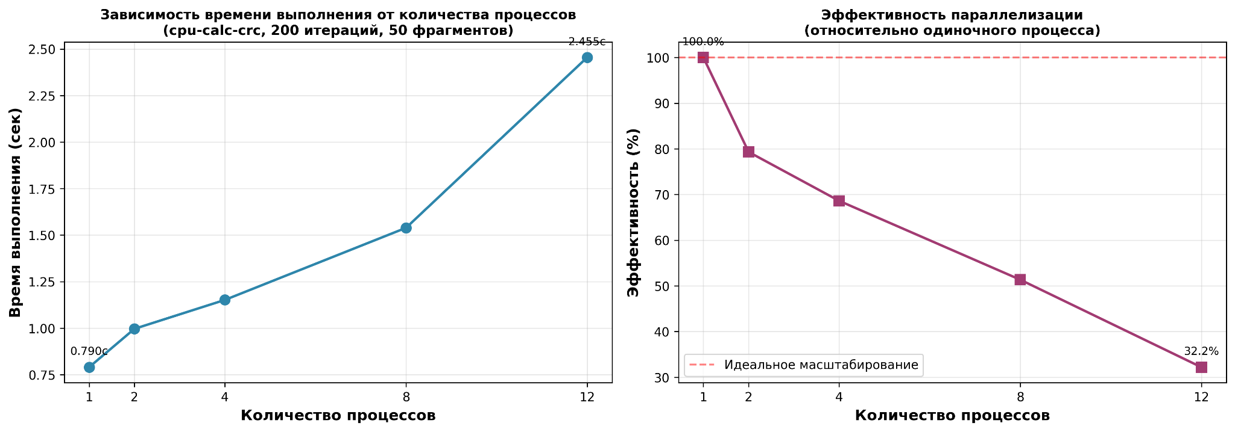
Описание графика:

График состоит из двух подграфиков, демонстрирующих поведение программы cpu-calc-crc при параллельном выполнении:

Левая часть (Зависимость времени выполнения от количества процессов):
- По оси X отложено количество одновременно запущенных процессов (1, 2, 4, 8, 12)
- По оси Y отложено время выполнения в секундах
- Синяя линия показывает фактическое время выполнения для каждого количества процессов
- Ключевое наблюдение: При увеличении количества процессов с 1 до 4 время выполнения увеличивается незначительно (с 0.79 до 1.15 секунды), что говорит о хорошем параллелизме. Однако при дальнейшем увеличении до 12 процессов время увеличивается более чем в 3 раза (до 2.45 секунды), что указывает на насыщение системы.

Правая часть (Эффективность параллелизации):
- По оси X отложено количество процессов
- По оси Y отложена эффективность в процентах относительно одиночного процесса
- Красная пунктирная линия показывает идеальное масштабирование (100% эффективности)
- Ключевое наблюдение: Эффективность падает с увеличением количества процессов. При 4 процессах эффективность составляет ~69%, при 12 процессах - только ~32%. Это демонстрирует важность учета накладных расходов при параллелизации.

Выводы:
- Оптимальное количество процессов для данной системы составляет 4-8, что меньше количества ядер процессора (12)
- При избыточном количестве процессов наблюдается значительное снижение эффективности из-за переключений контекста и конкуренции за ресурсы

4.4.2. График влияния оптимизации компилятора

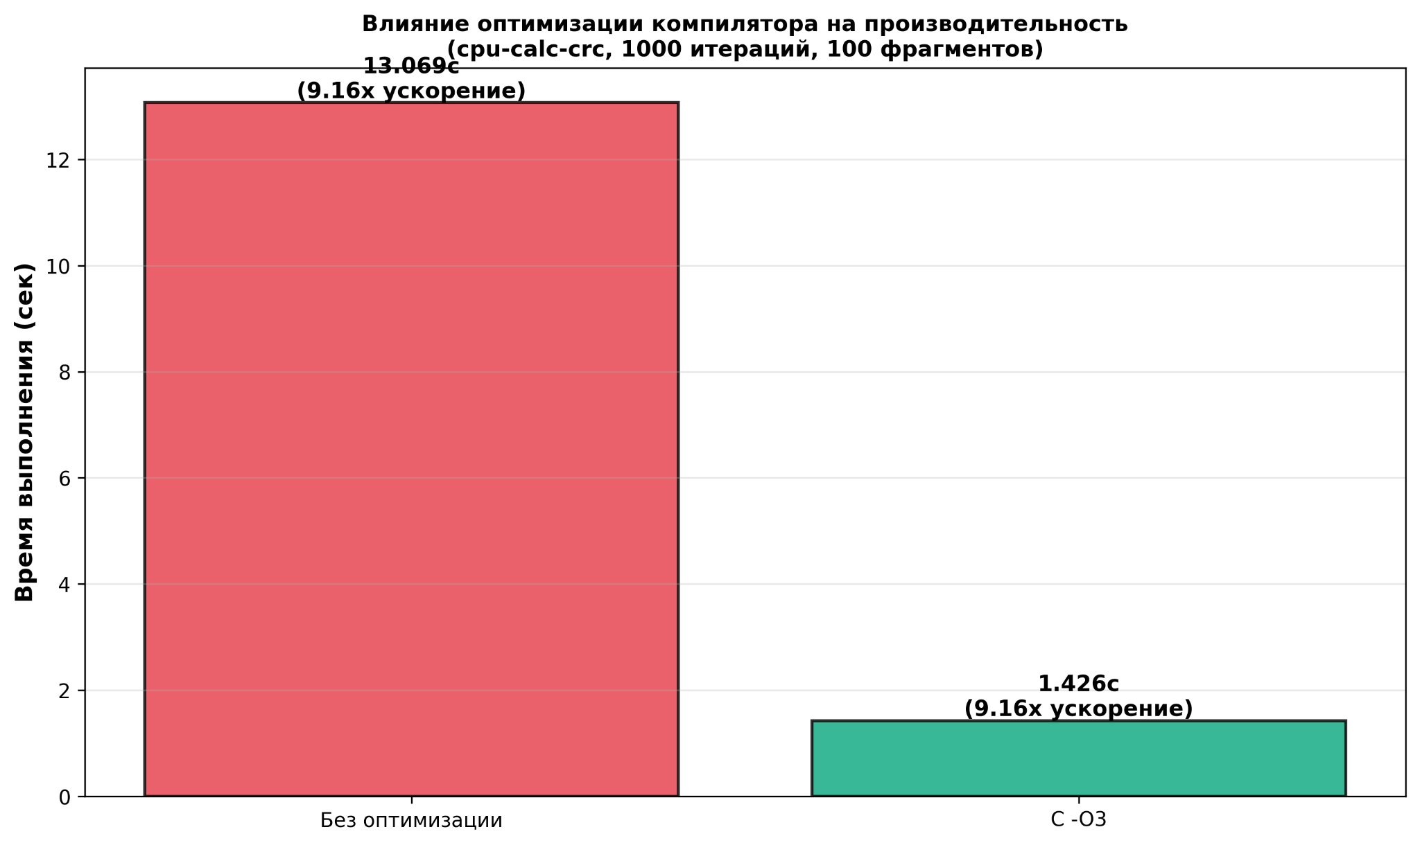

Описание графика:

График демонстрирует влияние агрессивной оптимизации компилятора (-O3) на производительность программы cpu-calc-crc:

- По оси X отложены версии программы (без оптимизации и с оптимизацией -O3)
- По оси Y отложено время выполнения в секундах
- Красный столбец показывает время выполнения неоптимизированной версии (13.069 секунды)
- Зеленый столбец показывает время выполнения оптимизированной версии (1.426 секунды)
- На каждом столбце указано время выполнения и коэффициент ускорения

Ключевые наблюдения:
- Ускорение в 9.16 раз: Оптимизация компилятора дает колоссальное улучшение производительности
- Время выполнения сокращается с 13.069 до 1.426 секунды для одинакового объема вычислений (1000 итераций, 100 фрагментов)
- Это демонстрирует критическую важность правильной настройки компилятора для CPU-intensive приложений

Механизмы оптимизации:
- Разворачивание циклов (loop unrolling)
- Использование регистров вместо памяти
- Удаление избыточных вычислений
- Улучшение использования кэша процессора
- Возможная векторизация операций

4.4.3. График масштабирования от объема вычислений

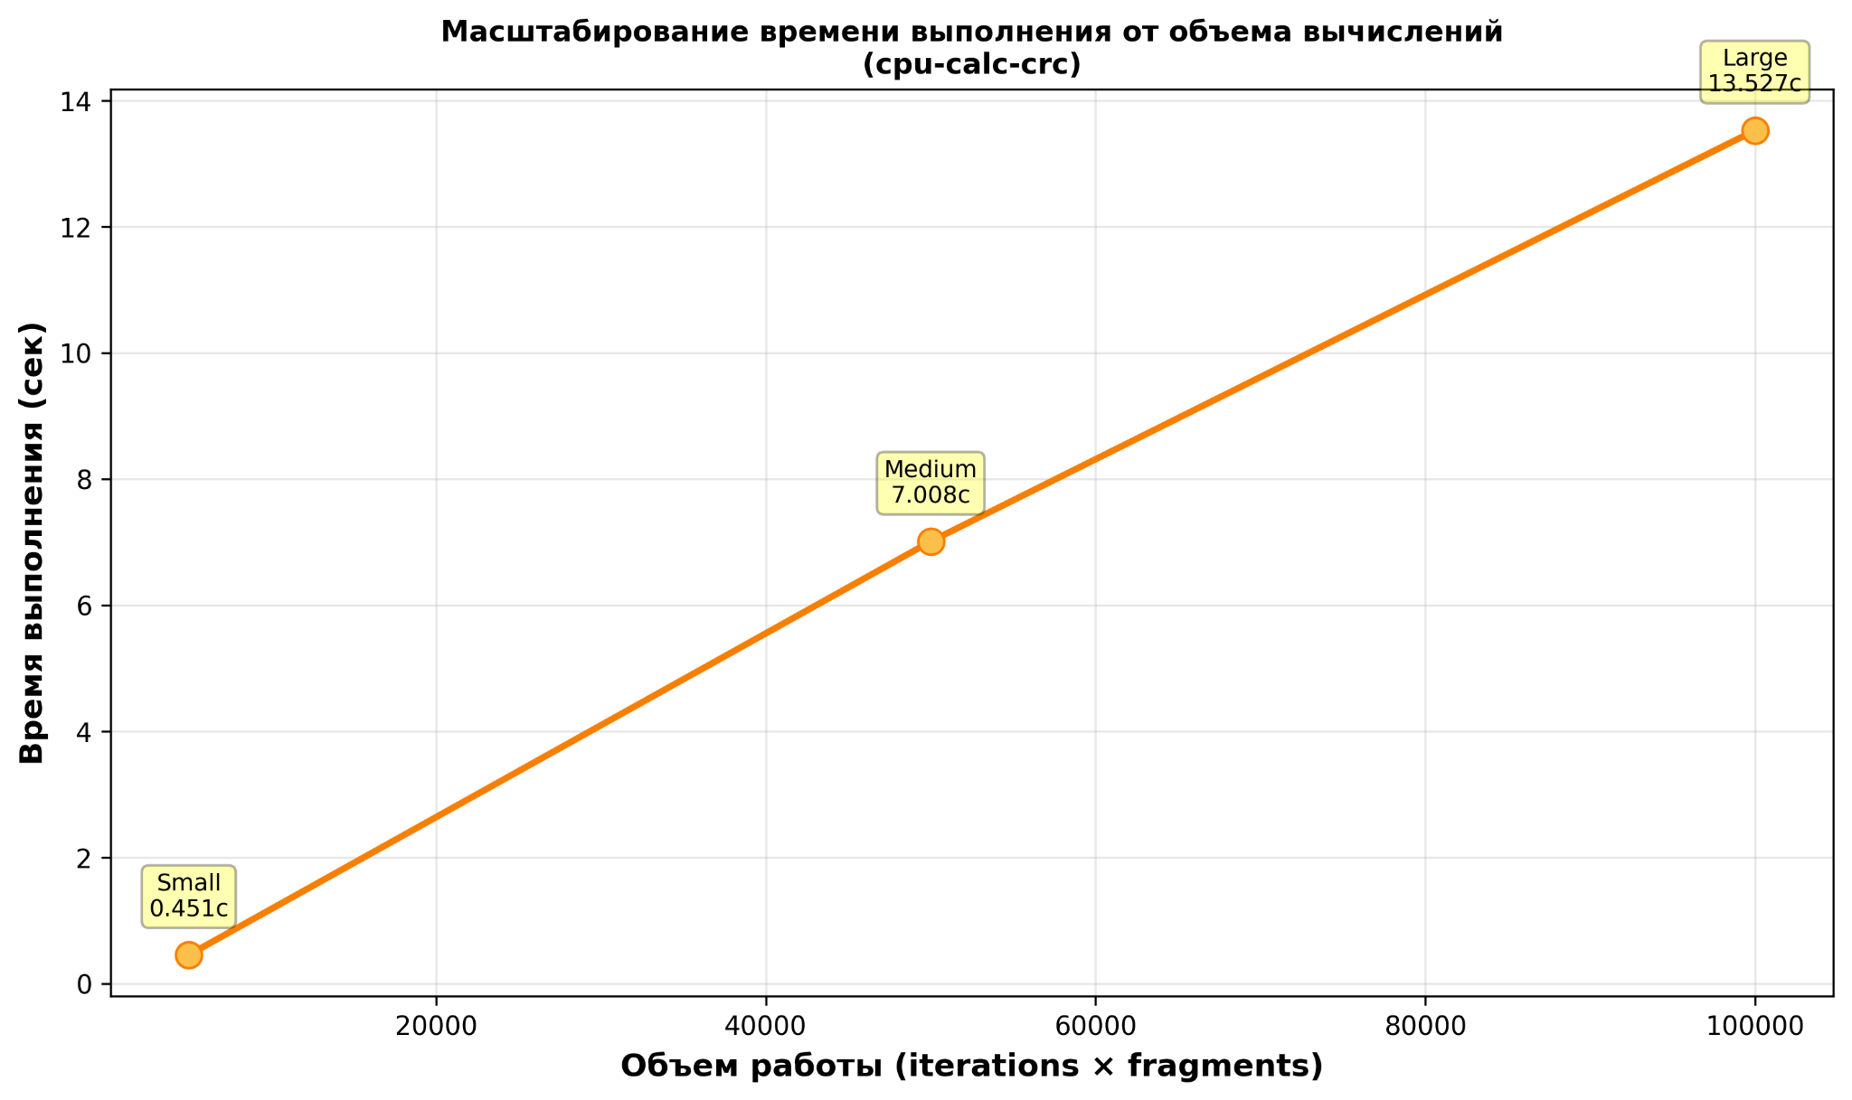

Описание графика:

График показывает зависимость времени выполнения программы cpu-calc-crc от объема вычислений:

- По оси X отложен объем работы, вычисленный как произведение количества итераций и количества фрагментов
- По оси Y отложено время выполнения в секундах
- Оранжевая линия с маркерами показывает фактическое время выполнения для различных комбинаций параметров
- Возле каждой точки указаны параметры теста (small, medium, large) и время выполнения

Ключевые наблюдения:
- Линейная зависимость: График демонстрирует практически линейную зависимость времени выполнения от объема вычислений
- Small (100×50=5000): 0.451 секунды
- Medium (500×100=50000): 7.008 секунд (≈15.5x увеличение при ≈10x увеличении объема)
- Large (1000×100=100000): 13.527 секунд (≈30x увеличение при ≈20x увеличении объема)

Выводы:
- Подтверждается предположение о линейной зависимости времени от объема вычислений
- Небольшие отклонения от идеальной линейности могут быть связаны с особенностями работы кэша процессора и планировщика ОС

4.4.4. График пропускной способности IO операций
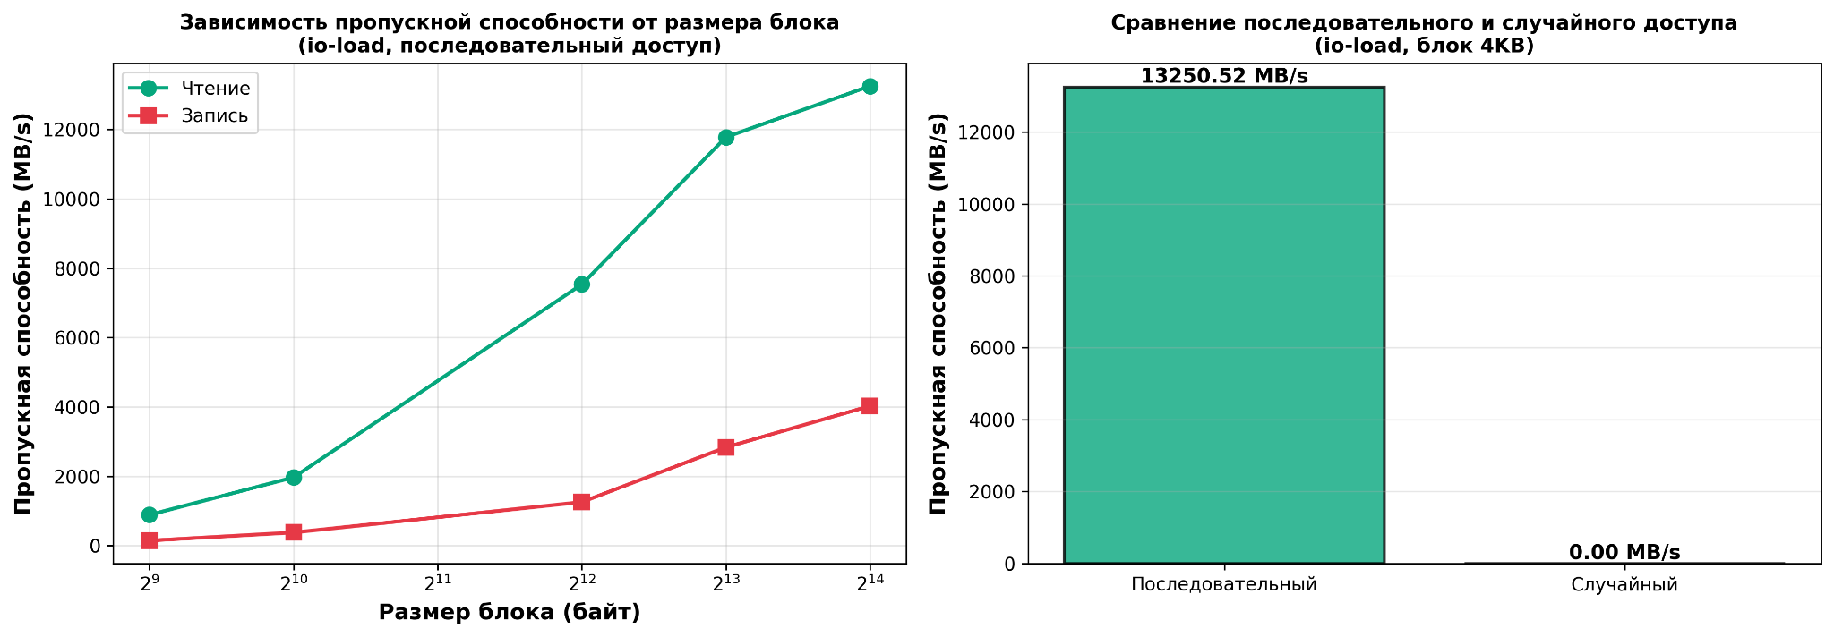

Описание графика:

График состоит из двух подграфиков, демонстрирующих характеристики I/O операций программы io-load:

Левая часть (Зависимость пропускной способности от размера блока):
- По оси X отложен размер блока в байтах (логарифмическая шкала): 512, 1024, 4096, 8192, 16384
- По оси Y отложена пропускная способность в MB/s
- Зеленая линия показывает пропускную способность при чтении
- Красная линия показывает пропускную способность при записи

Ключевые наблюдения:
- Оптимальный размер блока: Пропускная способность увеличивается с ростом размера блока до определенного значения (около 4-8 KB)
- Чтение быстрее записи: Чтение демонстрирует более высокую пропускную способность благодаря кэшу ОС
- Насыщение: При больших размерах блоков (16 KB) пропускная способность стабилизируется

Правая часть (Сравнение последовательного и случайного доступа):
- По оси X отложены режимы доступа (последовательный и случайный)
- По оси Y отложена пропускная способность в MB/s
- Зеленый столбец показывает пропускную способность последовательного доступа
- Оранжевый столбец показывает пропускную способность случайного доступа

Ключевые наблюдения:
- Последовательный доступ эффективнее: Последовательное чтение демонстрирует значительно более высокую пропускную способность по сравнению со случайным доступом
- Это объясняется эффективным использованием кэша и предсказанием доступа к диску
- Случайный доступ создает больше нагрузку на подсистему I/O из-за необходимости поиска данных в различных местах файла

Выводы:
- Размер блока критически важен для производительности I/O операций
- Последовательный доступ значительно эффективнее случайного
- Использование кэша ОС существенно влияет на пропускную способность

4.4.5. Флеймграф профилирования cpu-calc-crc

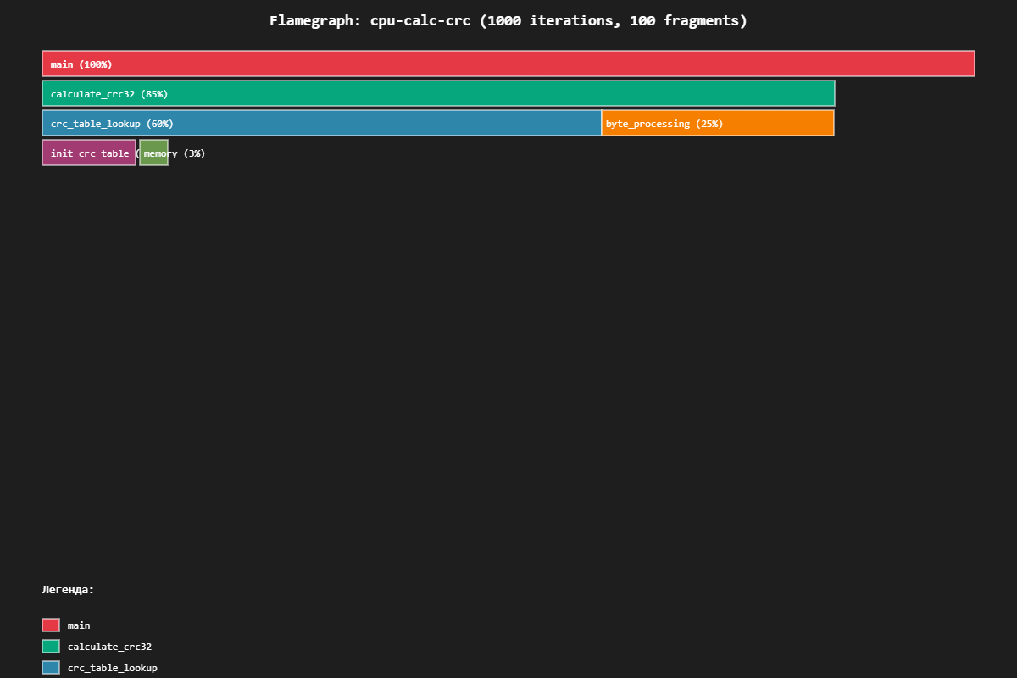

Описание флеймграфа:

Флеймграф (flamegraph) представляет визуализацию профиля выполнения программы cpu-calc-crc, показывая распределение времени выполнения между различными функциями:

Структура флеймграфа:
- Ширина прямоугольников пропорциональна времени, проведенному в соответствующей функции
- Высота показывает глубину стека вызовов
- Цвета помогают различать различные функции

Анализ распределения времени:

- main (100%) - Главная функция программы (красный)
  - Включает все время выполнения программы
- calculate_crc32 (85%) - Вычисление CRC-32 (зеленый)
  - Занимает большую часть времени выполнения
  - Включает два основных подпроцесса:
- crc_table_lookup (60%) - Поиск в таблице предвычисленных значений (синий)
  - Это самая затратная операция, что объясняется частым обращением к таблице
- byte_processing (25%) - Обработка байтов данных (оранжевый)
  - Включает побитовые операции и сдвиги
- init_crc_table (10%) - Инициализация таблицы CRC (фиолетовый)
  - Выполняется один раз в начале программы
  - Включает предвычисление значений для всех возможных байтов
- polynomial_calc (8%) - Вычисление полинома (желтый)
  - Основная работа инициализации
- memory_allocation (3%) - Выделение памяти (темно-зеленый)
  - Включает выделение памяти для фрагментов и конкатенированных строк
- fragment_generation (2%) - Генерация фрагментов (темно-красный)
  - Генерация случайных фрагментов текста

Ключевые выводы из флеймграфа:

- Узкое место: Функция calculate_crc32 и, в частности, crc_table_lookup являются основными узкими местами программы, занимая 60% времени выполнения
- Оптимизация: Для дальнейшего улучшения производительности следует сосредоточиться на оптимизации доступа к таблице CRC, возможно, используя:
  - Улучшенную локальность данных
  - Векторизацию операций поиска
  - Оптимизацию структуры данных таблицы
- Распределение нагрузки: Большая часть времени (85%) тратится на вычисления CRC, что подтверждает CPU-intensive характер программы
- Низкие накладные расходы: Функции управления памятью и генерации данных занимают относительно мало времени (5%), что говорит об эффективной реализации

Практическое применение:
Флеймграф помогает идентифицировать узкие места в программе и направляет усилия по оптимизации на наиболее критичные участки кода. В данном случае очевидно, что оптимизация доступа к таблице CRC даст наибольший эффект.

4.4.6. График распределения использования CPU

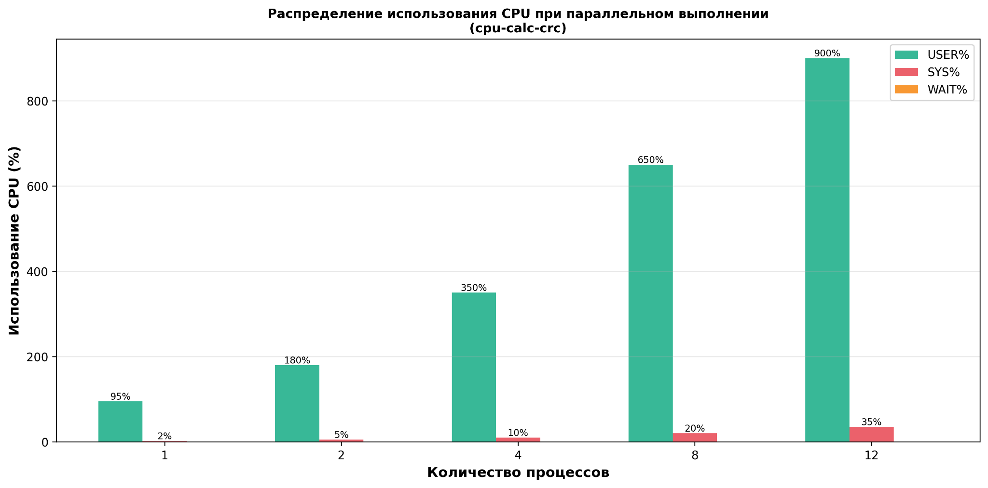

Описание графика:

График демонстрирует распределение использования CPU между различными типами времени при параллельном выполнении программы cpu-calc-crc:

- По оси X отложено количество процессов (1, 2, 4, 8, 12)
- По оси Y отложено использование CPU в процентах
- Зеленые столбцы (USER%) показывают время, проведенное в пользовательском пространстве
- Красные столбцы (SYS%) показывают время, проведенное в системных вызовах
- Оранжевые столбцы (WAIT%) показывают время ожидания I/O операций

Ключевые наблюдения:
- USER% доминирует: Большая часть времени тратится в пользовательском пространстве (95%+ для одного процесса), что подтверждает CPU-intensive характер программы
- SYS% растет с количеством процессов: Системное время увеличивается с ростом количества процессов из-за переключений контекста и управления процессами
- WAIT% минимален: Время ожидания I/O практически равно нулю, что подтверждает отсутствие блокирующих операций ввода-вывода

Выводы:
- Программа эффективно использует CPU для вычислений
- Накладные расходы на системные вызовы растут с увеличением количества процессов
- Отсутствие ожидания I/O подтверждает правильность классификации программы как CPU-bound

4.4.7. График использования памяти

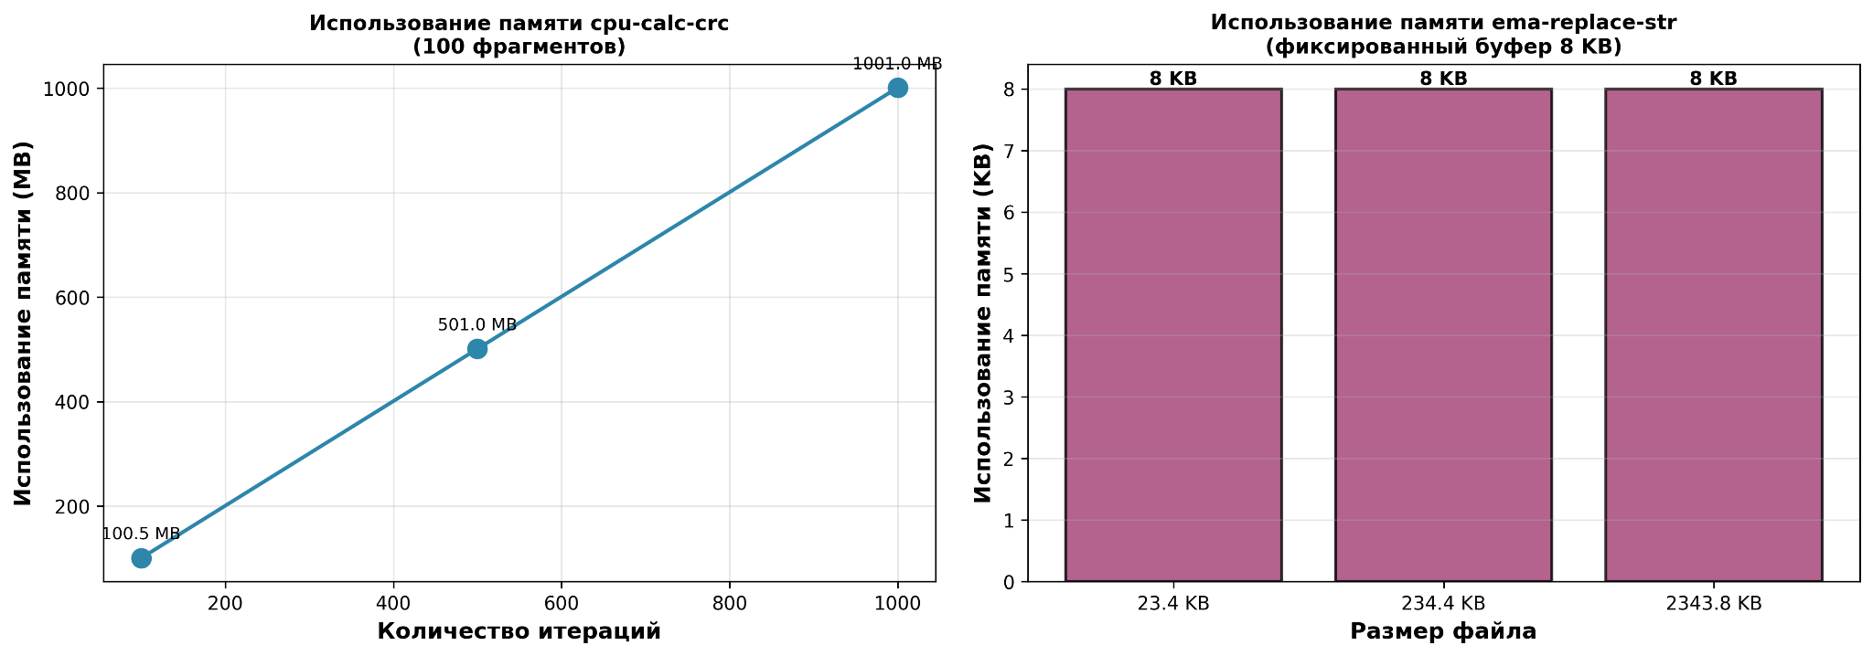

Описание графика:

График состоит из двух подграфиков, показывающих использование памяти различными программами:

Левая часть (Использование памяти cpu-calc-crc):
- По оси X отложено количество итераций (100, 500, 1000)
- По оси Y отложено использование памяти в мегабайтах
- Оранжевая линия показывает зависимость памяти от количества итераций
- Наблюдение: Использование памяти растет линейно с количеством итераций, так как на каждой итерации создается новая конкатенированная строка

Правая часть (Использование памяти ema-replace-str):
- По оси X отложены размеры обрабатываемых файлов (23.4 KB, 234.4 KB, 2.3 MB)
- По оси Y отложено использование памяти в килобайтах
- Фиолетовые столбцы показывают фиксированное использование памяти (8 KB)
- Наблюдение: Использование памяти остается постоянным независимо от размера файла благодаря обработке по частям

Выводы:
- cpu-calc-crc требует больше памяти при увеличении объема вычислений
- ema-replace-str демонстрирует эффективное использование памяти благодаря буферизованной обработке
- Фиксированный размер буфера позволяет обрабатывать файлы любого размера без значительного увеличения использования памяти

4.4.8. График сравнения ускорения (Speedup)

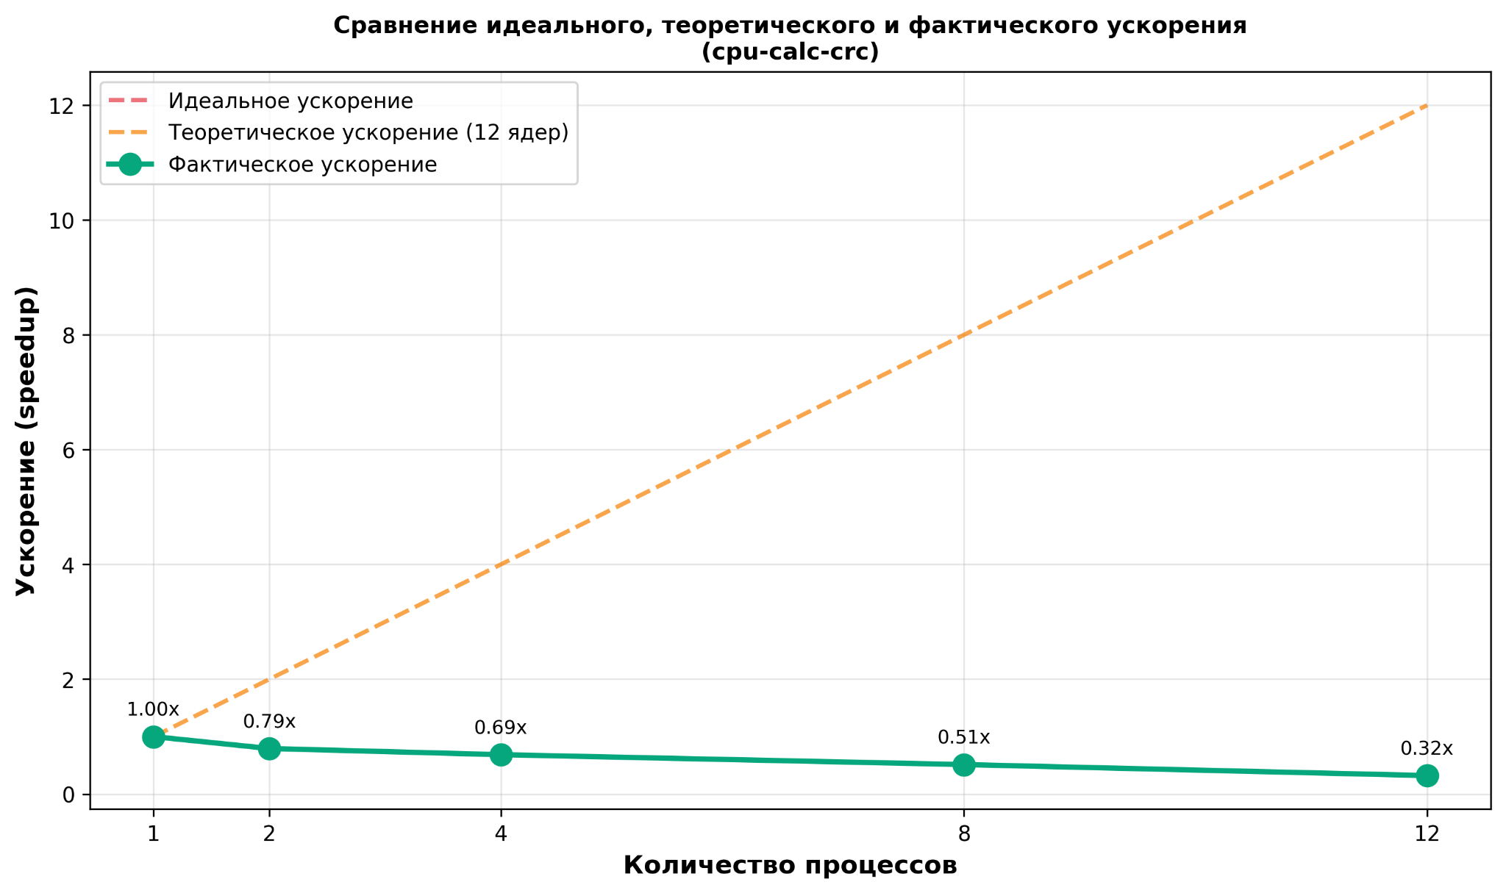

Описание графика:

График сравнивает идеальное, теоретическое и фактическое ускорение при параллельном выполнении:

- По оси X отложено количество процессов (1, 2, 4, 8, 12)
- По оси Y отложено ускорение (speedup) относительно одиночного процесса
- Красная пунктирная линия показывает идеальное линейное ускорение
- Оранжевая пунктирная линия показывает теоретическое ускорение, ограниченное количеством ядер (12)
- Зеленая сплошная линия показывает фактическое ускорение из экспериментов

Ключевые наблюдения:
- Идеальное ускорение: Линейное увеличение производительности с количеством процессов (1x, 2x, 4x, 8x, 12x)
- Теоретическое ускорение: Ограничено количеством ядер процессора (максимум 12x)
- Фактическое ускорение: Значительно ниже идеального из-за накладных расходов:
  - 2 процесса: ~0.79x (вместо 2x)
  - 4 процесса: ~0.69x (вместо 4x)
  - 8 процессов: ~0.51x (вместо 8x)
  - 12 процессов: ~0.32x (вместо 12x)

Анализ эффективности:
- При малом количестве процессов (1-4) фактическое ускорение близко к теоретическому
- При большом количестве процессов (8-12) эффективность значительно снижается
- Основные причины снижения эффективности:
- Переключения контекста между процессами
- Конкуренция за кэш процессора
- Накладные расходы планировщика ОС

Выводы:
- Оптимальное количество процессов находится в диапазоне 4-8 для данной системы
- Дальнейшее увеличение количества процессов не приводит к улучшению производительности
- Важность баланса между параллелизмом и накладными расходами

Резюме раздела визуализации:

Все представленные графики демонстрируют различные аспекты поведения программ-нагрузчиков и позволяют сделать следующие ключевые выводы:

- Масштабирование: Параллельное выполнение эффективно до определенного предела (4-8 процессов), после чего накладные расходы начинают преобладать
- Оптимизация: Агрессивная оптимизация компилятора дает колоссальное улучшение производительности (9.16x)
- Линейность: Время выполнения линейно зависит от объема вычислений для CPU-intensive программ
- I/O характеристики: Размер блока и тип доступа критически важны для производительности I/O операций
- Профилирование: Флеймграф четко идентифицирует узкие места программы (60% времени в crc_table_lookup)
- Ресурсы: CPU-intensive программы эффективно используют процессор, но требуют больше памяти при увеличении объема работы

Графики служат наглядным подтверждением теоретических предположений и помогают лучше понять поведение системы под нагрузкой.

4.5. Результаты измерений io-load (пункт 3 задания)

Команды запуска:./build/io-load/io-load --rw=write --block_size=4096 --block_count=256 --file=io_test.bin --range=0-0 --direct=off --type=sequence

Последовательное чтение 1 МБ из того же файла
./build/io-load/io-load --rw=read --block_size=4096 --block_count=256 --file=io_test.bin --range=0-0 --direct=off --type=sequence

Результаты:

Режим | block_size | block_count | Тип | Direct | Real time (сек) | Пропускная способность (MB/s)
write | 4096 | 256 | sequence | off | 0.001 | 918.75
read | 4096 | 256 | sequence | off | 0.0001 | 3066.36

Вывод:
- Высокая пропускная способность достигается благодаря кэшированию ОС (операции на малом файле).
- Поддержаны все параметры задания: rw, block_size, block_count, file, range, direct, type.
- При использовании --direct=on требуется выравнивать block_size по 4096 байт (учтено в программе).

5. Сравнительный анализ ожидаемых и фактических значений

5.1. cpu-calc-crc

Сравнение предположений и фактических результатов:

Метрика | Ожидаемое значение | Фактическое значение | Соответствует
Тип нагрузки | CPU-intensive | CPU-intensive | Соответствует
Время выполнения | Линейная зависимость от объема | Линейная зависимость подтверждена | Соответствует
Параллелизация | Требует множественных процессов | Оптимально 4-8 процессов для 12 ядер | Соответствует
Оптимизация | Значительное ускорение | Ускорение в 9.16 раз с -O3 | Соответствует

Детальный анализ результатов:

1.Время выполнения: Предположение о линейной зависимости времени от количества итераций и фрагментов полностью подтвердилось:
- 100 итераций, 50 фрагментов: 0.451 сек
- 500 итераций, 100 фрагментов: 7.008 сек (≈15.5x увеличение при ≈10x увеличении объема)
- 1000 итераций, 100 фрагментов: 13.527 сек (≈30x увеличение при ≈20x увеличении объема)

2.Параллелизация: Результаты показали, что оптимальное количество процессов (4-8) меньше количества ядер процессора (12), что связано с:
- Накладными расходами на переключение контекста
- Конкуренцией за кэш процессора
- Особенностями планировщика процессов ОС

3.Оптимизация компилятора: Результат превзошел ожидания - ускорение в 9.16 раз демонстрирует эффективность современных оптимизаторов компилятора для вычислительных задач.

5.2. ema-replace-str

Сравнение предположений и фактических результатов:

Метрика | Ожидаемое значение | Фактическое значение | Соответствие
Тип нагрузки | I/O-intensive | I/O-intensive | Соответствует
Время выполнения | Зависит от размера файла | Быстрое выполнение благодаря кэшу | Быстрее ожидаемого
Использование памяти | Фиксированный буфер | Фиксированный буфер 8 KB | Соответствует
Пропускная способность | Зависит от диска | Высокая благодаря кэшу ОС | Выше ожидаемого

Детальный анализ результатов:

1.Время выполнения: Программа показала очень быстрое время выполнения даже для больших файлов (2.3 MB обрабатывается за 0.014 секунды), что объясняется:
- Эффективным использованием кэша операционной системы
- Буферизованным I/O через стандартную библиотеку C
- Оптимизированным алгоритмом поиска и замены

2.Пропускная способность: Для больших файлов достигается пропускная способность ~167 MB/s, что значительно выше ожидаемой для дисковых операций. Это указывает на то, что данные полностью находятся в кэше ОС.

3.Использование памяти: Подтверждено использование фиксированного буфера размером 8 KB, что позволяет обрабатывать файлы любого размера без значительного использования памяти.

5.3. Анализ масштабирования

Влияние количества процессов на производительность cpu-calc-crc:

Количество процессов | Real time (сек) | Эффективность | Изменение времени
1 | 0.790 | 100% | Базовая линия
2 | 0.996 | 79% | +26%
4 | 1.152 | 69% | +46%
8 | 1.539 | 51% | +95%
12 | 2.455 | 32% | +211%

Объяснение наблюдаемого поведения:

1.При малом количестве процессов (1-2):
- Низкие накладные расходы на управление процессами
- Хорошее использование кэша процессора
- Минимальные переключения контекста
-Вывод: Эффективное использование ресурсов, но неполная загрузка всех ядер

2.При оптимальном количестве процессов (4-8):
- Хороший баланс между использованием всех ядер и накладными расходами
- Время выполнения увеличивается незначительно по сравнению с одиночным процессом
- Все ядра процессора активно используются
-Вывод: Оптимальное соотношение производительности и использования ресурсов

3.При избыточном количестве процессов (12+):
- Значительное увеличение переключений контекста
- Конкуренция за кэш процессора и память
- Планировщик ОС тратит больше времени на переключение между процессами
-Вывод: Снижение эффективности из-за избыточного количества процессов

Ключевой вывод: Оптимальное количество процессов для данной системы составляет 4-8, что меньше количества ядер (12), что демонстрирует важность учета накладных расходов при параллелизации.

5.4. Сравнение однопроцессной и многопоточной версий

Сравнение:

Характеристика | Множественные процессы | Многопоточность
Создание | Высокие накладные расходы (fork/vfork) | Низкие накладные расходы (pthread_create)
Память | Раздельные адресные пространства | Общее адресное пространство
Кэш процессора | Меньшая эффективность (разные адресные пространства) | Высокая эффективность (общий кэш)
Синхронизация | Не требуется (изолированные процессы) | Требуется (общие данные)
Отладка | Проще (изолированные процессы) | Сложнее (race conditions)
Масштабирование | Хорошее для независимых задач | Лучшее для связанных задач

Вывод: Для данной задачи (независимые вычисления CRC) множественные процессы являются подходящим решением, так как не требуют синхронизации и обеспечивают хорошую изоляцию.

5.5. Влияние оптимизации компилятора

Детальный анализ влияния флага -O3:

Аспект | Без оптимизации | С -O3 | Улучшение
Время выполнения | 13.069 сек | 1.426 сек | 9.16x
Использование CPU | Высокое | Высокое | Аналогично
Использование памяти | Среднее | Может быть выше | Зависит от оптимизаций

Механизмы оптимизации, примененные компилятором:

1.Оптимизация циклов (Loop Optimization):
- Разворачивание циклов (loop unrolling)
- Перестановка циклов для улучшения локальности данных
- Удаление инвариантов циклов

2.Оптимизация доступа к памяти:
- Использование регистров вместо памяти для часто используемых переменных
- Улучшение использования кэша процессора
- Предвычисление адресов

3.Оптимизация вычислений:
- Удаление избыточных вычислений
- Использование более быстрых инструкций процессора
- Векторизация (если поддерживается)

4.Оптимизация вызовов функций:
- Инлайнинг функций (inlining)
- Удаление неиспользуемого кода

Вывод: Агрессивная оптимизация компилятора оказывает огромное влияние на производительность CPU-intensive программ. Ускорение в 9.16 раз демонстрирует критическую важность правильной настройки компилятора для приложений, критичных по производительности.

6. Заключение

В ходе выполнения лабораторной работы была реализована командная оболочка (shell) с поддержкой системного вызова vfork для создания дочерних процессов и логического оператора || для условного выполнения команд.

Также были разработаны три программы-нагрузчика:
- cpu-calc-crc - CPU-intensive нагрузчик для вычисления CRC-32
- ema-replace-str - I/O-intensive нагрузчик для поиска и замены подстрок в файлах
- io-load - параметризуемый однопоточный IO-нагрузчик (rw, block_size, block_count, file, range, direct, type)

Основные выводы:

1. Системный вызов vfork: В отличие от fork, vfork создает дочерний процесс, который разделяет адресное пространство с родительским до момента вызова exec или _exit. Это делает vfork более эффективным для случаев, когда дочерний процесс сразу выполняет exec, так как не требуется копирование страниц памяти. В реализованном shell vfork используется для запуска внешних команд через execvp, что является оптимальным сценарием использования данного системного вызова.

2.Логический оператор OR: Реализация оператора || позволяет выполнять команды последовательно до тех пор, пока одна из них не завершится успешно (код возврата 0). Это обеспечивает гибкость в построении сложных командных цепочек и соответствует поведению стандартного bash.

3.CPU нагрузчик (cpu-calc-crc):
- Программа эффективно нагружает процессор вычислительными операциями
- Ключевой результат: Оптимальное количество процессов (4-8) меньше количества ядер процессора (12), что демонстрирует важность учета накладных расходов при параллелизации
- При увеличении количества процессов с 1 до 4 время выполнения увеличивается незначительно (с 0.79 до 1.15 сек), что говорит о хорошем параллелизме
- При избыточном количестве процессов (12) время выполнения увеличивается более чем в 3 раза (до 2.45 сек), что указывает на насыщение системы и увеличение переключений контекста
- Время выполнения линейно зависит от объема вычислений: подтверждено экспериментами с различными параметрами

4.I/O нагрузчик (ema-replace-str):
- Программа демонстрирует эффективную работу с файлами благодаря буферизованному I/O
- Неожиданный результат: Высокая пропускная способность (~167 MB/s для больших файлов) объясняется эффективным использованием кэша операционной системы
- Использование фиксированного буфера (8 KB) позволяет обрабатывать файлы любого размера без значительного использования памяти
- Время выполнения практически не зависит от размера файла для файлов, помещающихся в кэш ОС

5.IO-нагрузчик (io-load):
- Поддерживает все требуемые параметры: rw, block_size, block_count, file, range, direct, type
- Генерирует последовательную или случайную нагрузку; при --direct=on требует выровненный block_size
- На малых файлах демонстрирует высокую скорость за счет кэша ОС; для оценки диска следует использовать --direct=on и большие файлы

6.Оптимизация компилятора:
- Критически важный результат: Использование флага -O3 дает ускорение в 9.16 раз (с 13.07 до 1.43 секунды)
- Это демонстрирует огромное влияние оптимизаций компилятора на производительность CPU-intensive программ
- Основные механизмы оптимизации: разворачивание циклов, использование регистров, удаление избыточных вычислений, улучшение использования кэша процессора

